Сычёва Д. Л.
учитель русского языка и литературы
МАОУ «СОШ №9»
г. Соликамск

Технологическая карта урока по учебному предмету «Русский язык» в 6 классе
на тему «Правописание сложных существительных с пол- / полу-»
Тип урока | урок «открытия нового знания»
Авторы УМК | УМК Баранова М. Т, Ладыженской Т. А.
Цель урока | ознакомление обучающихся со случаями слитного и раздельного правописания сложных имён существительных с пол- / полу-
Планируемые образовательные результаты (предметные, метапредметные, личностные) | предметные:  1) распознавание и различие морфемных единиц — корней пол- / полу-;  2) формирование умений и навыков правописания сложных существительных с корнями пол- / полу-.  метапредметные:  1) выявление существенных признаков классифицирования языковых единиц;  2) анализирование, интерпретирование, обобщение и систематизирование информационных данных, представленных в таблицах;  - самостоятельное формулирование обобщений по результатам проведённых наблюдений;  4) умение преобразовывать аудиоинформацию в графическую (аудирование).  личностные:  1) умение устанавливать результативное учебное взаимодействие в отношении учитель-ученик, ученик-ученик, сотрудничество;  2) планирование индивидуальной учебной деятельности;  3) объективное оценивание результатов собственной деятельности в соответствии с установленными критериями (баллами), с помощью фраз-подсказок.
Оборудование | персональный компьютер (ноутбук), проектор; интерактивное сопровождение; рабочие листы на печатной основе (в соответствии с количеством обучающихся)
Образовательные ресурсы | учебник русского языка за авторством М. Т. Баранова, Т. А. Ладыженской (6 класс; 2023 г.)

Ход урока
Этапы урока | Задачи этапа | Деятельность учителя | Деятельность обучающихся | Результаты деятельности
- Актуализирование знаний | Организовать индивидуальную и фронтальную образовательную деятельность. | «Проблемные» вопросы:  — Как называются существительные, образованные способом сложения? (сложными)  — А почему они являются сложными? (образуются с помощью основ нескольких слов)  — Сколько видов сложения мы знаем? (4)  — А какие наиболее употребительные при образовании сложных существительных?  — Выполним задание 2.  «Проблемный» вопрос:  — При морфемном разборе каких слов у вас возникли затруднения? (пол-яблока, полтетради, полумесяц).  Сообщение учителя:  Как мы можем наблюдать, это тоже сложные существительные, состоящие из двух смысловых частей, и они могут быть написаны слитно или через... Дефис.  Пол- и полу- — корни, но не совсем обычные. Известный советский лингвист Дитмар Эльяшевич Розенталь так написал о них в одной из своих книг: «Пол- и полу- являются корневыми морфемами, выполняющими функцию приставки». И, действительно, на первый взгляд кажется, что пол- и полу- — приставки, но, на самом деле, это специальные корни. (см. слайд 1)  Что такое корень? (Корень — главная смысловая морфема). Подумайте, какое значение имеют корни пол- и полу? (обозначают 1/2 часть какого-либо предмета). | Задание 1. Расставьте ударение в данных существительных: досУг, жалюзИ, газопровОд, щавЕль, дефИс.  Определите и подчеркните лишнее слово. Графически покажите, что оно является «лишним» (необходимо выделить корни; слово газопровод образовано способом сложения).  Задание 2. Распределите данные существительные по двум столбцам в зависимости от вида сложения. Выполните морфемный разбор каждого существительного.  Сложные существительные: госслужба, пол-яблока, сухофрукты, полумесяц, стенгазета, котопёс, пол-лайма, полтетради. | Предметные:  - повторение орфоэпических норм;  - уточнение и корректирование имеющихся знаний о сложных существительных.  Метапредметные:  - формирование умений анализировать и аргументировать;  2) формирование умений систематизировать учебный материал.  Личностные:  1) формирование умений высказывать личное мнение и принимать суждение, умозаключение других обучающихся.
  + о/е (с соед. глас) | — о/е (без соед. глас)
- Целеполагание | Создание условий для формирования умения  самостоятельно определять целей, задач образовательной деятельности. | — Обратите внимание на изображение. Помогите котопсу указать адресанта письма. Слитно, раздельно или через дефис? (см. слайд 2)  — В конце урока мы вернёмся к данному вопросу.  — Сначала заполним таблицу, которая будет служить своеобразной шпаргалкой, для того чтобы научиться... (находить..., писать...). Это задачи урока на сегодня. (см. слайд 3)  — Итак, как назовём таблицу? (подсказка: с помощью термина «правописание»).  — Может ли название таблицы послужить темой для всего урока? | Высказывание предположений (возникновение «дефицитов» лингвистических знаний).  Формулирование учебных задач.  Формулирование темы-цели урока. | Предметные:  - формирование умения использовать лингвистические термины.  Метапредметные:  - определение целевых ориентиров осуществления собственной учебной деятельности.  Личностные:  - овладение языковой культурой.
- Изучение нового материала | Создание условий для самостоятельного «открытия нового знания» | Теоретическая часть  — Заполним таблицу, воспользовавшись примерами.  — Сколько приведено примеров для каждого случая? (по 3)  — Начнём с корня пол- (через дефис). Важно определить закономерность!  Практическая часть  — Теперь потренируемся!  — Обменяйтесь рабочими листами. Проверим задание 4! (см. слайд 5) Поставьте «+» если сложное существительное написано правильно, «-» — если ошибочно. Почитайте количество «+» и поставьте отметку (0-9 «+» — 2; 10-14 «+» — 3; 15-17 «+» — 4; 18-20 «+» — 5). (см. слайд 6)  — В правописании каких сложных существительных ошиблись?  Послушайте песню и выпишите сложные существительные с пол-, полу-. (см. слайд 7)  — Что новое о корнях пол- и полу- вы услышали в песне? (они называются числительными)  — Верно! Потому что обозначают 1/2 какого-либо предмета.  — А ещё нам встретилось слово другой части речи, которое употребляться с корнем полу-. Какое? (полуживой)  — Да! Прилагательные пишутся с корнями пол- и полу- точно так же, как и существительные.  — Выполните самопроверку, сверьтесь «с экраном». Поставьте себе отметку, в соответствии с критериями. 1 балл (+) ставится за слово написанное правильно. (см. слайд 8) | Задание 3. Заполнение таблицы-шпаргалки с пустотами (см. слайд 4).  Задание 4. Воспользуйтесь таблицей-шпаргалкой, чтобы верно написать сложные существительные с корнями пол- и полу-.  Осуществление взаимоконтроля.  Задание 5. Прослушивание аудиозаписи, выписывание сложных существительных с пол- / полу-.  Сложные существительные с пол-, полу-: полбатона хлеба, полсудка борща, пол-леща, полминуты, полкило варенья, полмешка конфет, пол-арбуза, полнедели, пол-Москвы врачей.  Осуществление самопроверки. | Предметные:  - формирование навыков распознавания и различия морфемных единиц — корней пол- / полу-;  2) формирование навыков правописания сложных существительных с корнями пол- / полу-.  Метапредметные:  - формирование умений анализировать, интерпретировать, обобщать и систематизировать информационных данных, представленных в таблицах;  - формирование умения преобразовывать звуковые данные в графические;  - формировать умения сопоставлять результаты деятельности с «эталоном».  Личностные:  - формирование умения устанавливать результативное учебное сотрудничество в отношении «ученик-ученик»;  - формирование умений объективно оцениванивать результаты собственной деятельности в соответствии с установленными критериями (баллами).
- Рефлексия | Подвести итоги образовательной деятельности. | — Возвращаемся! Как же правильно напишем слова пол..кота и пол..пса? (см. слайд 9)  — Мы заполнили таблицу-шпаргалку и выполнили несколько упражнений. И чему мы научились? Возвращаемся к целям урока, глаголам «находить» и «писать». (см. слайд 10) | Осуществление индивидуальной (фронтальной) содержательной рефлексии (продолжение предложений). | Предметные:  - закрепление полученных знаний.  Метапредметные:  - формирование умений самостоятельно формулировать обобщения по результатам проведённых наблюдений, действий.  Личностные:  - формирование умения устанавливать результативное учебное сотрудничество в отношении «ученик-учитель»;  - формирование умений объективно оценивать результаты собственной деятельности с помощью фраз-подсказок.
- Домашнее задание | Организовать условия для самостоятельного закрепления полученных знаний. | — Предлагаю вам выполнить творческое задание «Продуктовая корзина». Вам необходимо наполнить её, правильно вписав сложные существительные с корнями пол- или полу-, обозначающие названия продуктов питания. На следующем уроке мы проведём соревнование на самую большую продуктовую корзину. | Выполнение творческого задания «Самая большая продуктовая корзина». | Предметные:  1) самостоятельное закрепление полученных знаний.  Метапредметные:  - формирование умений применять полученные знания при выполнении нетипичных заданий, упражнений.

Интерактивное сопровождение
Слайд 1
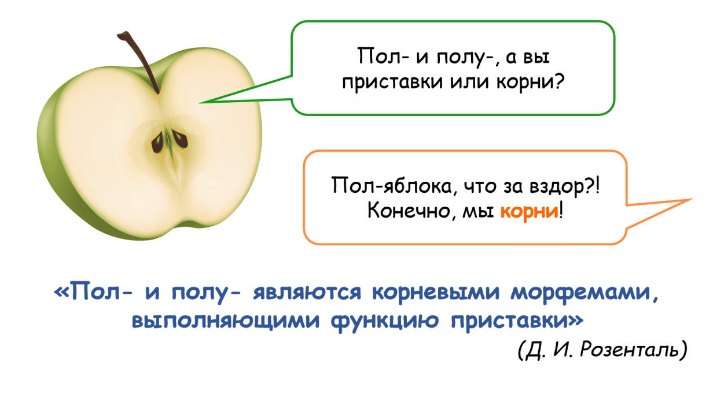
Слайд 2
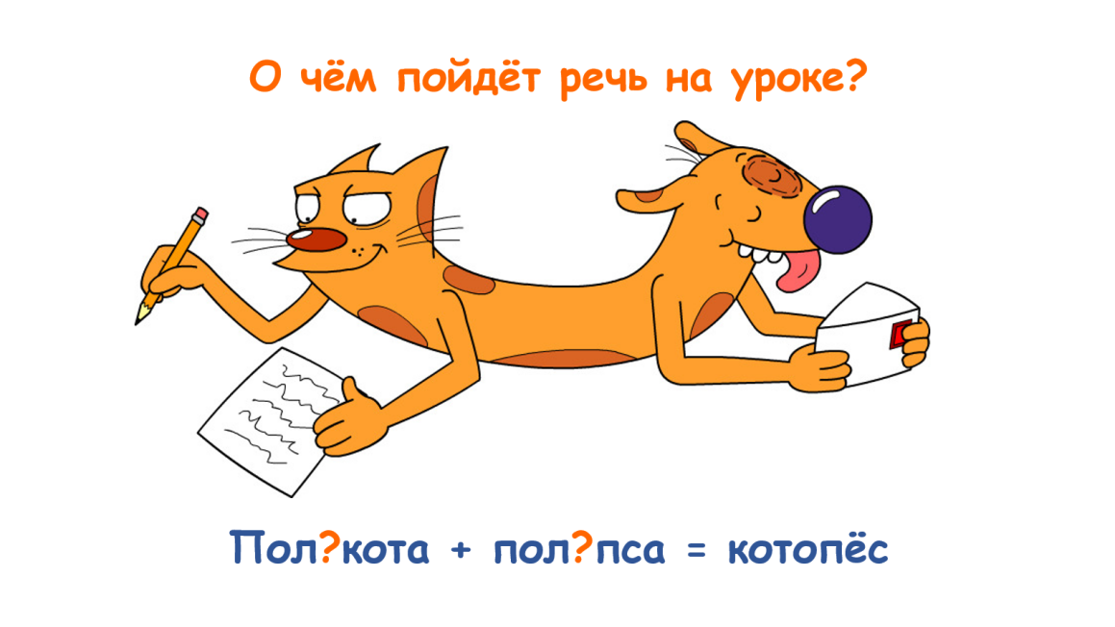
Слайд 3
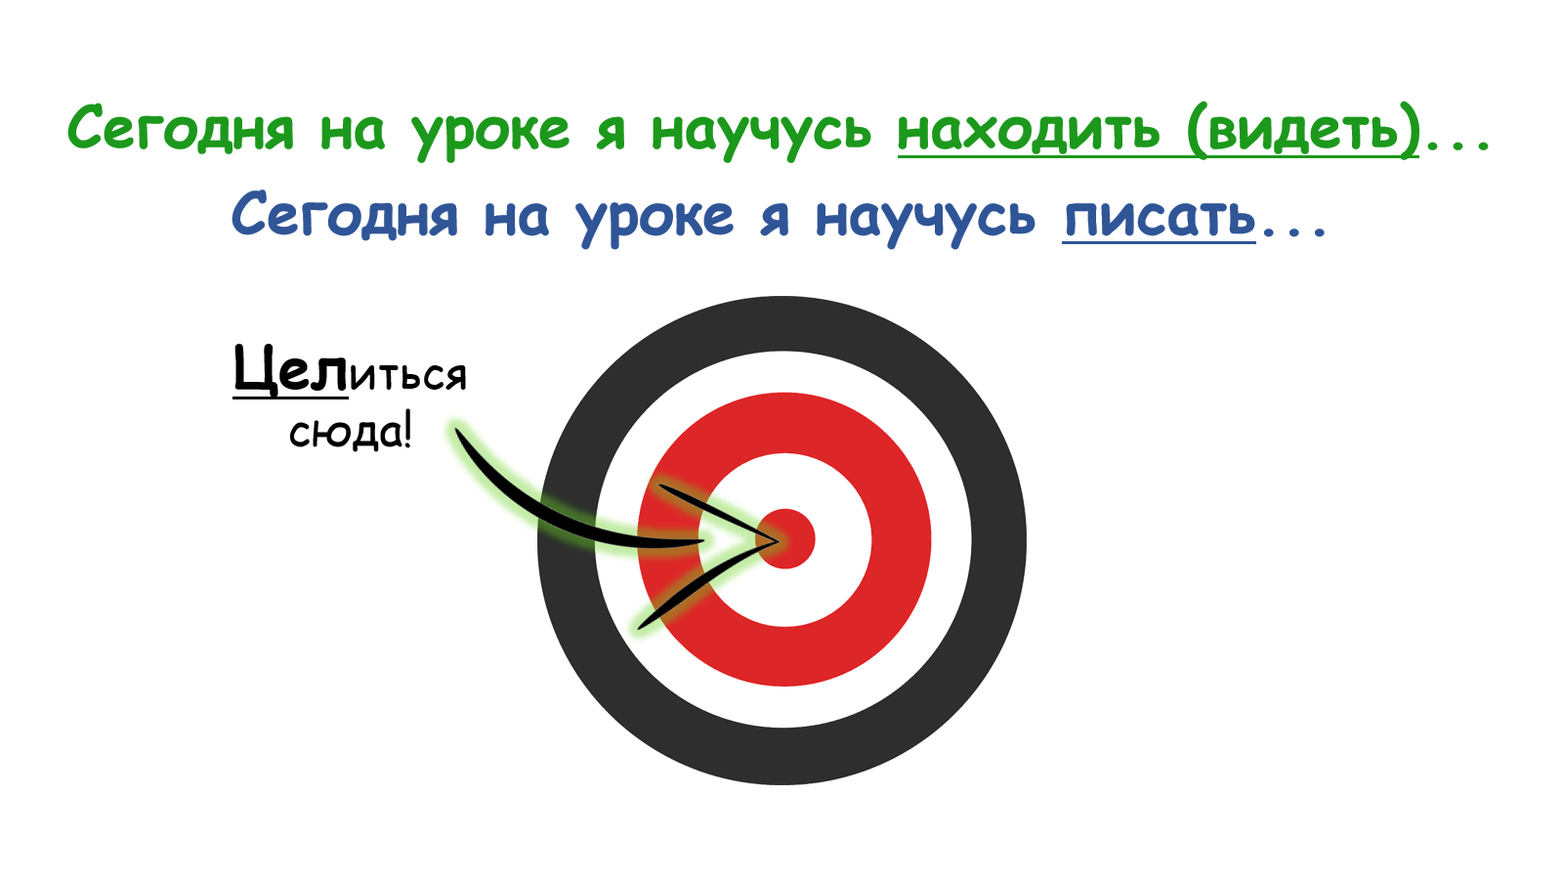
Слайд 4
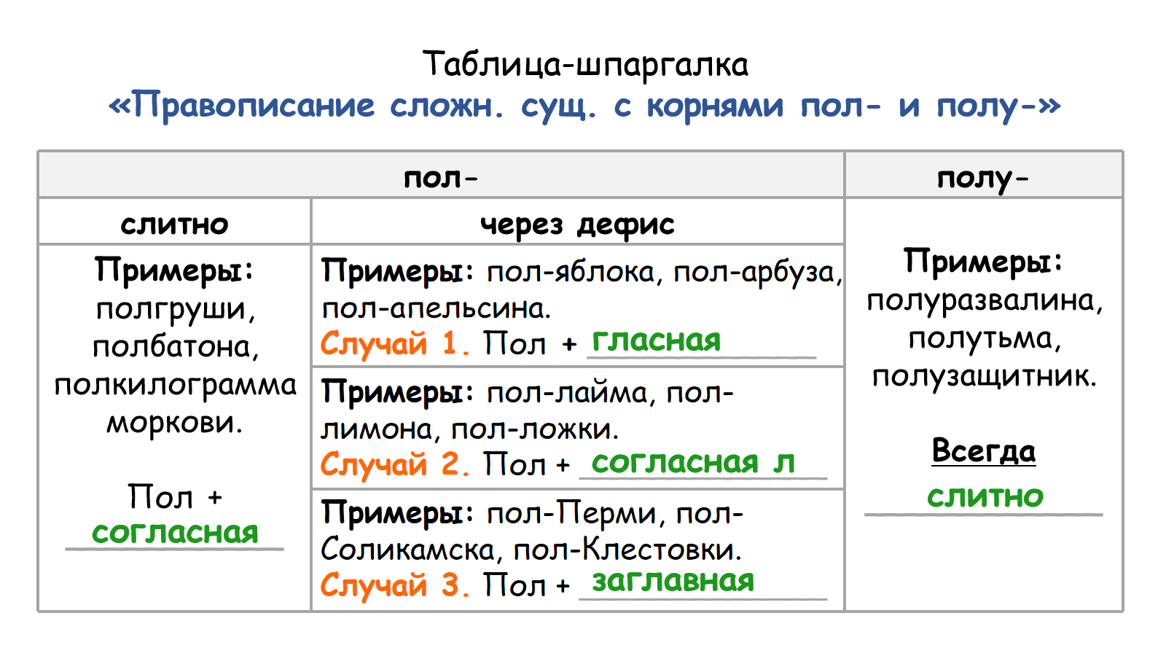
Слайд 5
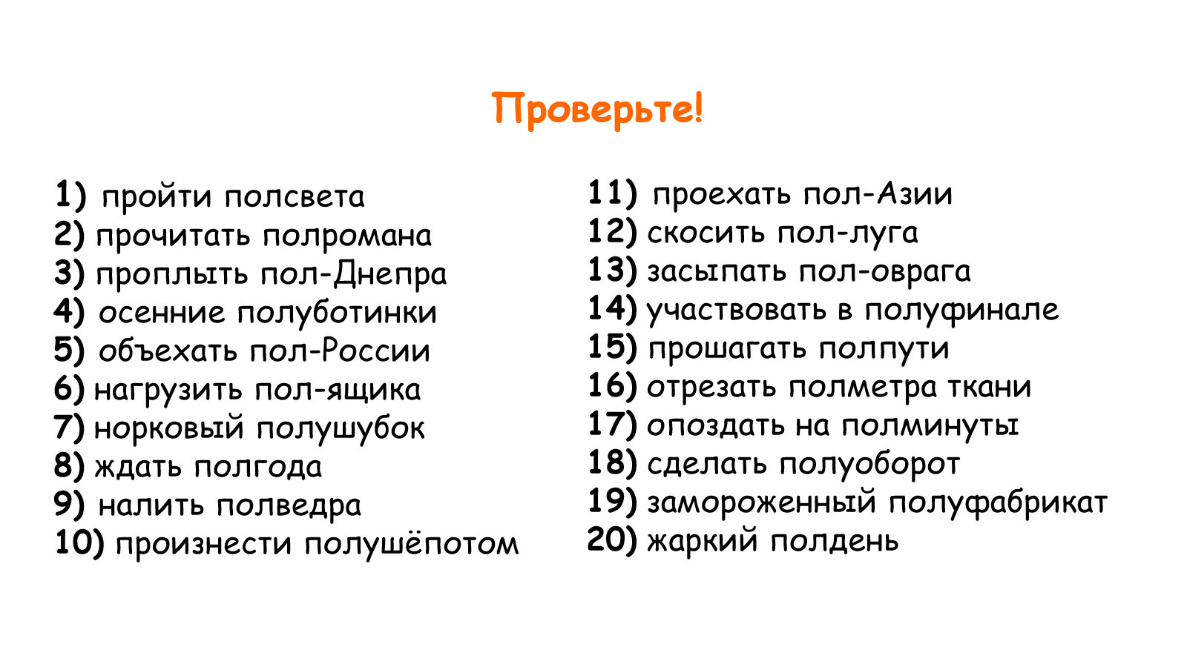
Слайд 6
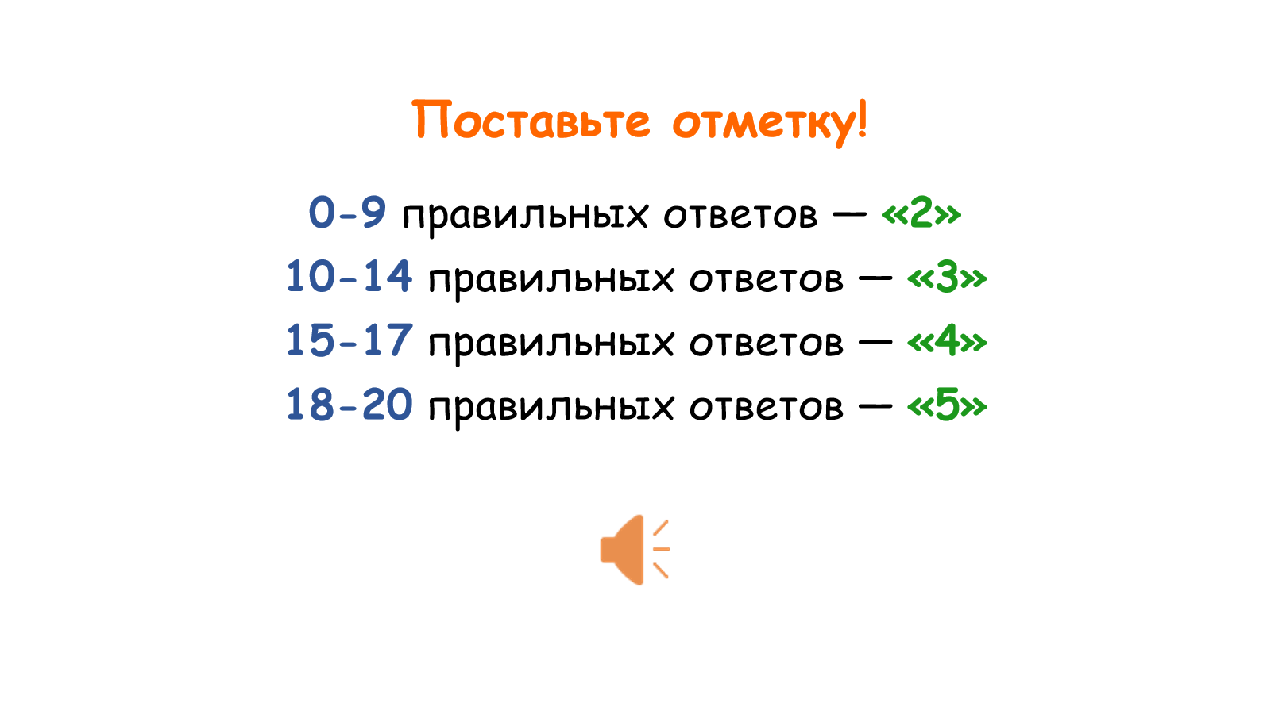
Слайд 7
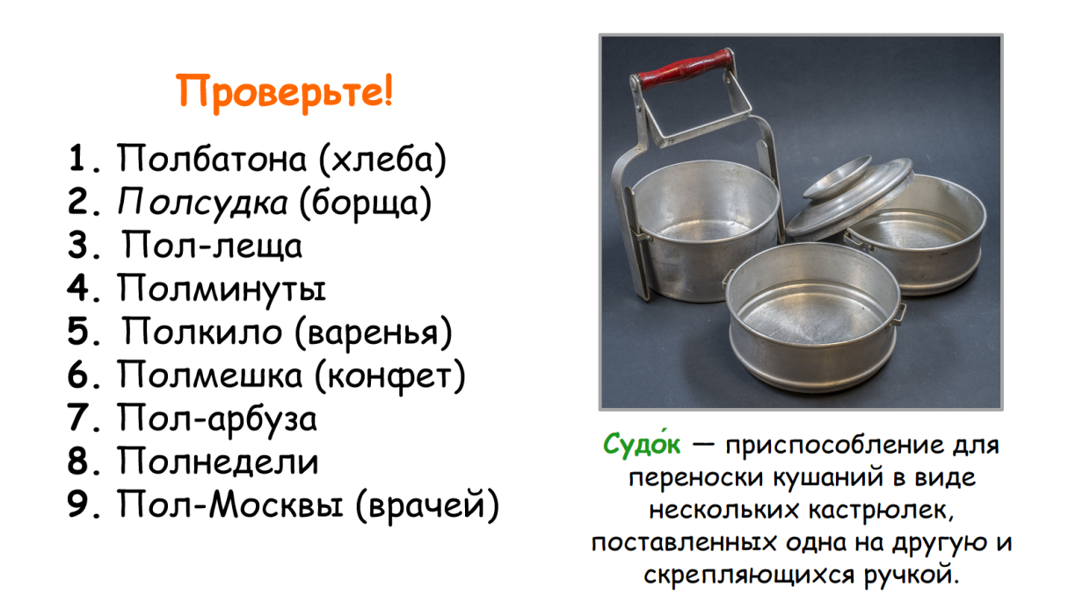
Слайд 8
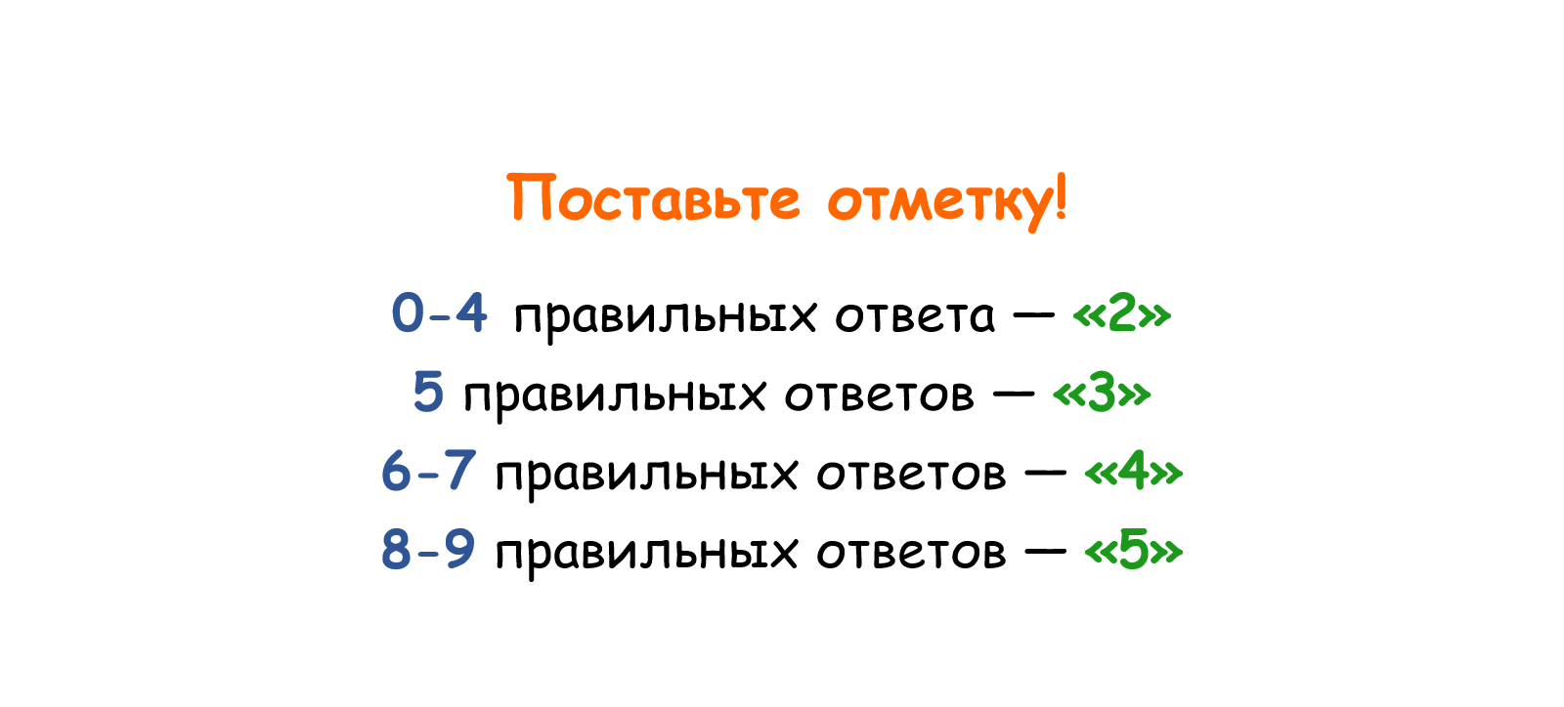
Слайд 9
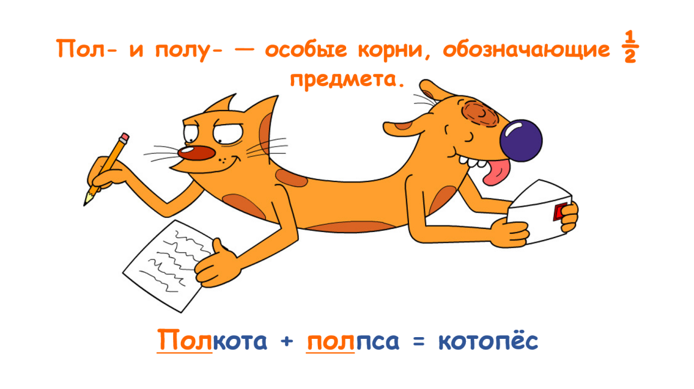
Слайд 10
